１ 次の文を読んで，問いに答えなさい。
6世紀末に推古天皇の摂政となった聖徳太子は，蘇我馬子とともに天皇を中心とする政治制度を整えようとし，家柄にとらわれずに有能な人材を役人に取りたてようと（ a ）を定めたり，b十七条の憲法を定めるとともに，使節をc中国に派遣し，進んだ政治制度や文化を学ぼうとしました。この聖徳太子の時代に飛鳥地方を中心に，日本で最初のd仏教文化がさかえました。
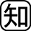⑴ （ a ）にあてはまる語句を書きなさい。 （ ）
⑵ 下線部bは，だれに対して出されたものですか。次のア～エから1つ選び，記号を書きなさい。
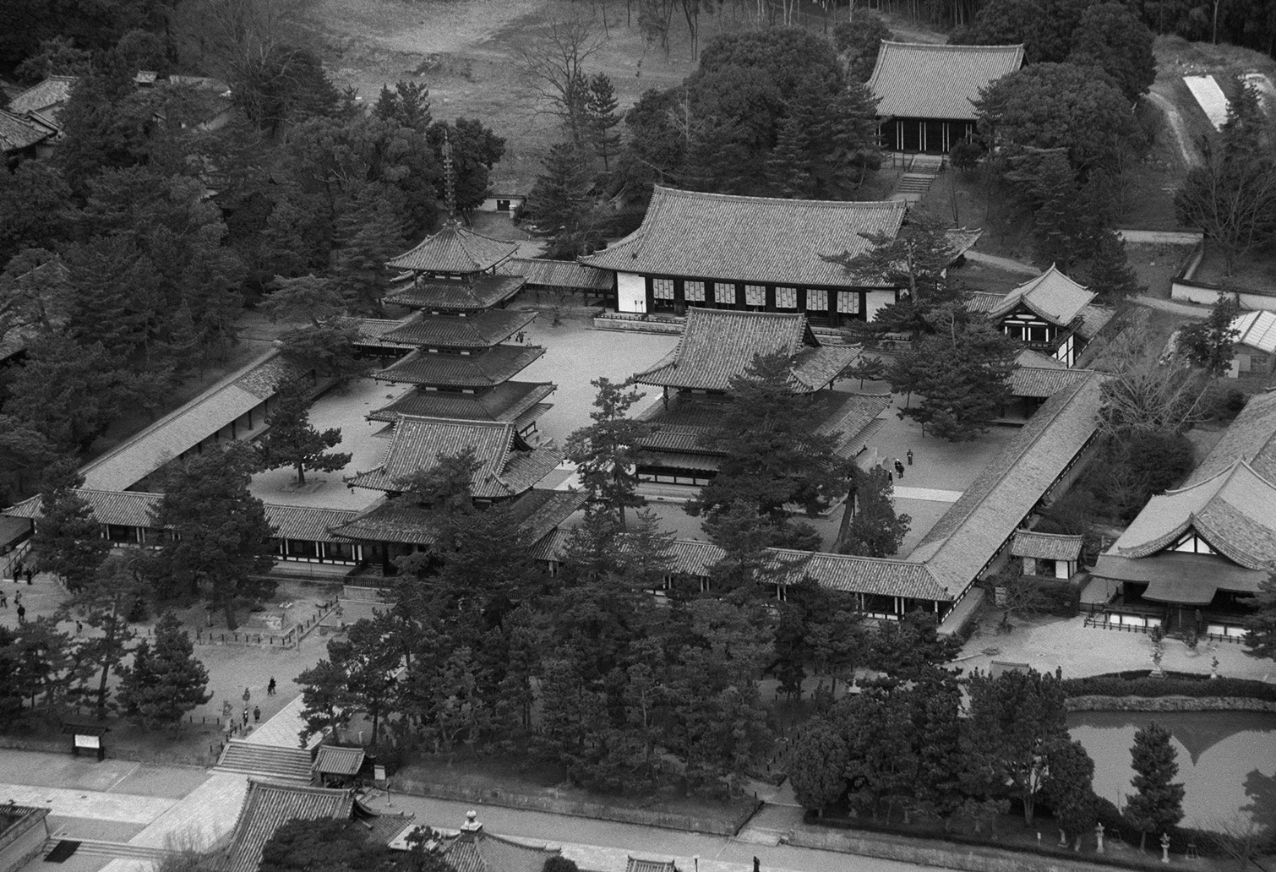ア 武士 イ 役人 ウ 農民 エ 僧侶 （ ）
⑶ 下線部cにあてはまる中国の王朝を，次から1つ選び，書きなさい。
（ ）
〔 宋 漢 魏 隋 〕
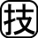⑷ 下線部dについて，この文化と関係の深い，右の写真の寺院を何といいますか。 （ ）
２ 右の地図を見て，次の問いに答えなさい。
⑴ 次の①～④の説明にあてはまる都を，地図中のA～Dからそれぞれ選び，記号を書きなさい。また，それぞれの説明文中の下線部に最も関連することがらを，下の語群から1つ選んで書きなさい。
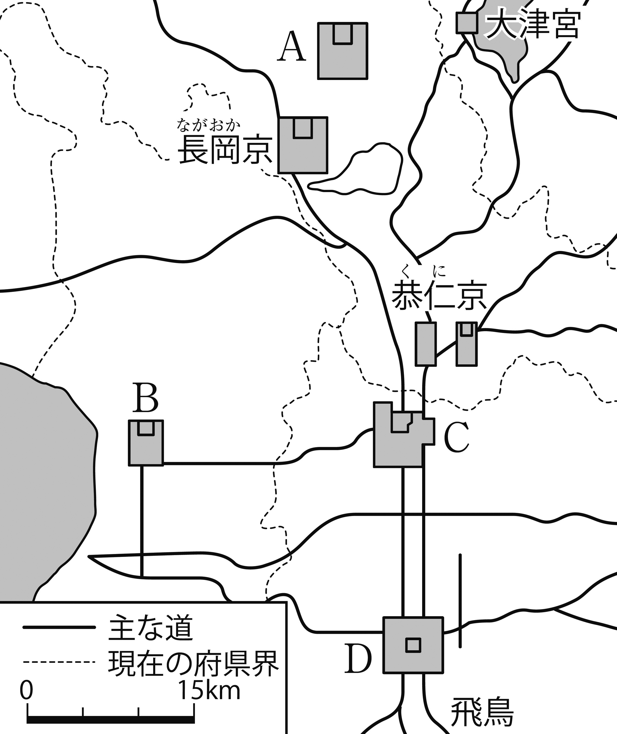① 701年に，唐にならって律令が制定された。
記号（ ） ことがら（ ）
② 最澄や空海が唐に渡り，帰国後，それぞれ仏教の宗派を開いた。
記号（ ） ことがら（ ）
③ 全国の国分寺の中心である東大寺が建てられた。
記号（ ） ことがら（ ）
④ 大化の改新のさまざまな政策が行われた。
記号（ ） ことがら（ ）
〔 公地・公民 租・調・庸 延暦寺 正倉院 〕
⑵ 地図中の大津宮は，日本が唐と新羅の連合軍との戦いに敗れた後に移した都です。この戦いを何といいますか。 （ ）
３ 次の文を読んで，問いに答えなさい。
奈良時代，中国からもたらされた仏教と文化の影響を強く受けた，（ a ）文化とよばれる貴族と僧を中心とした文化がさかえました。平安時代の半ばからは，中国文化の影響がうすれ，日本の風土，日本人の感情に合った（ b ）文化が生まれ，（ c ）の時代に最もさかえました。
⑴ （ a ）にあてはまる語句を書きなさい。 （ ）
⑵ （ b ）にあてはまる語句を書きなさい。 （ ）
⑶ （ b ）文化を代表する，｢源氏物語｣の作者を，次のア～エから1人選び，記号を書きなさい。 （ ）
ア 紀貫之 イ 清少納言 ウ 大伴家持 エ 紫式部
⑷ （ c ）には，藤原氏一族がある役職を独占して行った政治が入ります。藤原道長・頼通父子の時代に全盛となったこの政治を何といいますか。 （ ）

